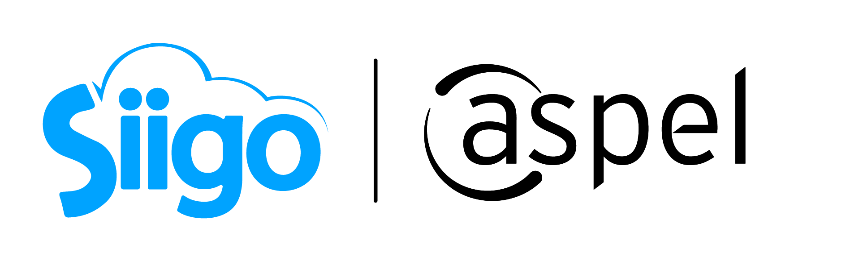



**La importancia de tener un contador adecuado para tu empresa**

* *Gracias a herramientas de Siigo como Aspel Coi, se pueden organizar las finanzas de tu empresa con todas las regulaciones vigentes del SAT*

**Ciudad de México, 27 de noviembre de 2023.-** No cabe duda que los contadores son esenciales para el funcionamiento y crecimiento de una empresa. Se dice fácil, pero en México existen cerca de 470 mil contadores y auditores, según cifras de la [Secretaría de Economía](https://www.economia.gob.mx/datamexico/es/profile/occupation/contadores-y-auditores#industrias).

Esta fuerza de trabajo se encarga de mantener bajo control y en regla las transacciones que ocurren dentro de las empresas. Sin ellos, la relación con el Servicio de Administración Tributaria (SAT) sería mucho más compleja.

Por eso, te contamos algunas de las funciones que realizan los contadores que podrían ayudar a tu empresa:

**Regulaciones:** las regulaciones del SAT suelen cambiar año con año y a veces de un mes al otro. En ocasiones no es suficiente con seguir las redes sociales del gobierno: se necesita alguien que sepa del complejo lenguaje fiscal para traducirlo a los administradores de la empresa. Un contador es el mejor aliado para evitar sanciones, pero también para conseguir incentivos fiscales por hacer bien las cosas.

**Automatización:** los contadores actuales, sobre todo los de mejor nivel, saben utilizar herramientas digitales para automatizar sus procesos. Para esto pueden usar plataformas de Siigo-Aspel, como Aspel Coi, la cual simplifica la contabilidad, manteniéndote al día con las obligaciones fiscales. Además, como plataforma da información fiscal sobre proveedores y clientes, lo que ayuda a tener relaciones sanas y competitivas.



*Imagen cortesía de Freepik*

**Planificación de tus cuentas:** tú lo sabes, la planificación es clave para el buen funcionamiento de una empresa. Los contadores pueden ser claves en este aspecto, ya que con sus conocimientos se puede reducir la carga fiscal y ahorrarte un buen dinero en compras que parecen buena idea, pero que no lo son.

**Los costos:** el diablo está en los detalles. Los contadores pueden ayudarte a detectar ineficiencias operativas en tus gastos, tanto en costos como en rentabilidad de ciertos procesos y productos. Pueden auxiliarte para entender mejor cómo funciona tu empresa, cómo debería funcionar y cómo hacerla crecer a través de una finanzas saludables.



*Imagen cortesía de Freepik*

Si aún no tienes un contador, corre a encontrar uno y lleva a tu empresa al siguiente nivel. Recuerda que estos profesionistas serán clave para planear tus planes futuros y para el manejo actual de tus finanzas, y por lo tanto, de tus ingresos.

¿Quieres saber más? Consulta: [www.siigoaspelmexico.com](http://www.siigoaspel.com/)

***

Sobre Siigo-Aspel:

Es una empresa mexicana líder en el mercado de software administrativo, que brinda servicio a más de 1 millón de empresas en México y Latinoamérica.

Como resultado de su innovación en soluciones tecnológicas, automatiza los procesos contables, administrativos, de facturación, de punto de venta y de nómina de las micro, pequeñas y medianas empresas, así como de contadores y emprendedores, con los mejores sistemas y servicios de Internet.

Desde febrero de 2022, Aspel fue adquirido por Sigo Latam, compañía colombiana líder en Latinoamérica cuyo propósito es transformar la vida de contadores, empresarios y colaboradores, con el objetivo de fortalecer su estructura tecnológica. Siigo Latam está conformado también por la compañía Memory en Uruguay y Contífico en Ecuador y cuenta con más de 2.900 colaboradores y expertos en el desarrollo de herramientas tecnológicas quienes ayudan a transformar la vida de más de 1.2 millones de contadores y empresarios en Latinoamérica. Con presencia en 6 países, Siigo Latam invierte más del 20% de sus ingresos en tecnología e innovación, con el fin de potenciar su ecosistema tecnológico.